Новостройку по программе реновации введут в эксплуатацию в следующем году в районе Нагорный
24.11.2022
«В районе Нагорный по адресу Электролитный проезд, владение 7А в следующем году введут в эксплуатацию жилой дом для переселения по программе реновации. В настоящее время идет возведение надземной части здания», - сообщил руководитель Департамента строительства Москвы Рафик Загрутдинов.
Новостройка будет трехсекционной. В облицовке фасада жилых этажей будет использована клинкерная плитка светло-коричневого и белого цветов. На контрасте первый этаж оформят цветом серого бетона.
В доме будет 318 квартир. Три квартиры оборудуют для маломобильных жильцов. В них увеличат ширину коридоров и дверных проемов, установят специальную сантехнику. Готовая улучшенная отделка в новых квартирах будет полностью соответствовать стандартам реновации, утвержденным постановлением Правительства Москвы.
Первый этаж будет нежилым – здесь могут быть открыты магазины, кафе, салоны красоты, спортклубы, кружки и секции для детей. В вестибюле жилой части разместятся: колясочная, комната консьержа с санитарным узлом, кладовая для уборочного инвентаря, зона размещения почтовых ящиков.
В каждой секции установят грузопассажирские лифты грузоподъемностью 1000 и 400 килограммов, их оснастят визуальными и тактильными средствами информации.
Новостройку оборудуют системами охраны входа в здание, оповещения и управления эвакуацией при пожаре, пожарной сигнализацией, а также видеонаблюдением.
Придомовую территорию благоустроят. Во дворе оборудуют три детские и две спортивные площадки, а также зону для отдыха, разобьют газоны и цветники, высадят деревья и кустарники. В дополнение к подземной одноуровневой стоянке будет оборудована плоскостная парковка.
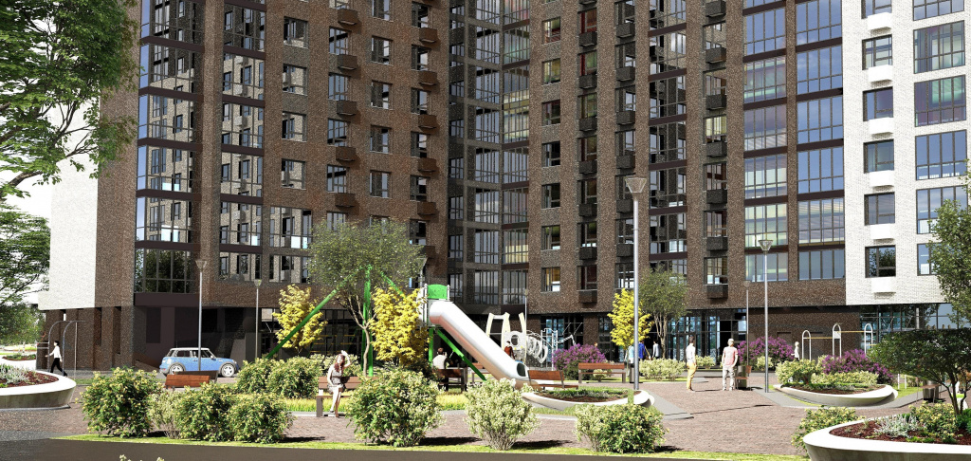
Вся информация о программе реновации - в спецпроекте mos.ru: https://www.mos.ru/city/projects/renovation/.
Подробнее о квартирах и домах по программе реновации: https://www.mos.ru/city/projects/renovation/novie-doma/

Адрес страницы: http://nagatino-sadovniki.mos.ru/renovatsiya-zhilogo-fonda/novosti/detail/11248253.html
Управа района Нагатино-Садовники города Москвы

